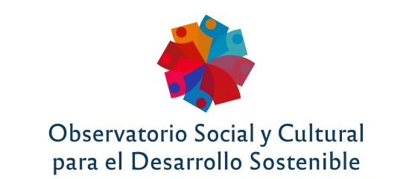
(MEMBRETE DE LA INSTITUCIÓN CONTRAPARTE QUE AVALA LA POSTULACION)

Aval Institucional

Córdoba, XX de XX de 2023

SECyT-UNC
At. Sr. Secretario de Ciencia y Tecnología

Por medio de la presente nota manifiesto el aval al proyecto presentado por el profesor XXXXXXXXXXXXXXXXXXXXXX, cuyo título es XXXXXXXXXXX, en el marco de la convocatoria del Observatorio Social y Cultural para el Desarrollo Sostenible de la UNC.
Asimismo manifiesto que nuestra Organización/Empresa, se compromete en caso de que el proyecto sea aprobado y financiado por la SECyT-UNC, a participar activamente del mismo de las siguientes formas:

(INCLUIR EN EL AVAL SOLO LAS QUE CORRESPONDAN)

- Aportando información, acompañando y facilitando en general el desarrollo del proyecto
- Realizando aportes económicos en especies (personal, uso de instalaciones o equipamiento, provisión de insumos, etc.) con un equivalente a un monto de pesos XXXXX ($ XXXX)
- Realizando aportes en efectivo mediante transferencia a la UNC a la cuenta que se nos indique, un monto de XXXXX ($ XXXX)
- Adoptando los resultados obtenidos por el Proyecto en nuestra organización
Por otro lado, nuestra institución en relación al proyecto manifiesta…(COMPLETAR SEGÚN CORRESPONDA)

Sin otro particular los saludo atentamente,

Lugar y Fecha Firma, DNI y Aclaracion Cargo

